Location-World

UI界面设计

班级：软件162

组名：第7小组

学院：信息学院

目录

1 登录注册界面 2

1.1 登录（注册登录模块） 2

1.2 注册（注册登录模块） 3

1.3 忘记密码（注册登录模块） 4

2 首页界面 5

2.1 消息 5

2.1.1 一条消息 6

2.1.2 多条消息 7

2.1.3 搜索消息 8

2.2 群组 9

2.2.1 打开群聊 10

2.2.2 关上群组 11

2.2.3 解散群组 12

2.2.4 确定添加群组 13

2.2.5 确定添加群组-成功 14

2.2.6 确定添加群组-失败 15

2.2.7 搜索群组 16

2.2.8 添加群组 17

2.3 我的 18

2.3.1确定修改性别 19

2.3.2 确定修改姓名 21

2.3.3确定修改手机密码 24

2.3.4修改年龄 27

2.3.5修改头像 30

3聊天室界面 30

3.1 群聊 30

3.2 私聊 32

3.3 群管理 33

3.4 转让群主 34

3.5 移除群成员 35

3.6 邀请群成员 36

3.7 分享群位置 37

3.8 修改群名称 38

3.9 群推送 39

4 地图模块 40

4.1成员位置 40

4.2语音通话 41

4.3视频通话 43

4.4导航 45

4.5 集结点设置 46

5后台模块 49

5.1 群管理 49

5.1.1群管理界面 49

5.1.2群管理-加入黑名单 50

5.1.3群管理-移除黑名单 51

5.1.4群管理-搜索用户 52

6修改密码 53

6.1修改密码界面 53

6.2修改密码-修改成功 54

6.3修改密码-修改失败 55

7登录界面 56

8权限管理 57

8.1 权限管理界面 57

8.2 权限管理-取消管理员 58

8.3 权限管理-设为管理员 59

8.4 权限管理-搜索管理员 60

9 用户管理 61

9.1用户管理界面 61

9.2用户管理-加入黑名单 62

9.3用户管理-移除黑名单 63

9.4用户管理-搜索用户 64

10消息管理 65

10.1消息管理界面 65

# 登录注册界面

## 登录（注册登录模块）

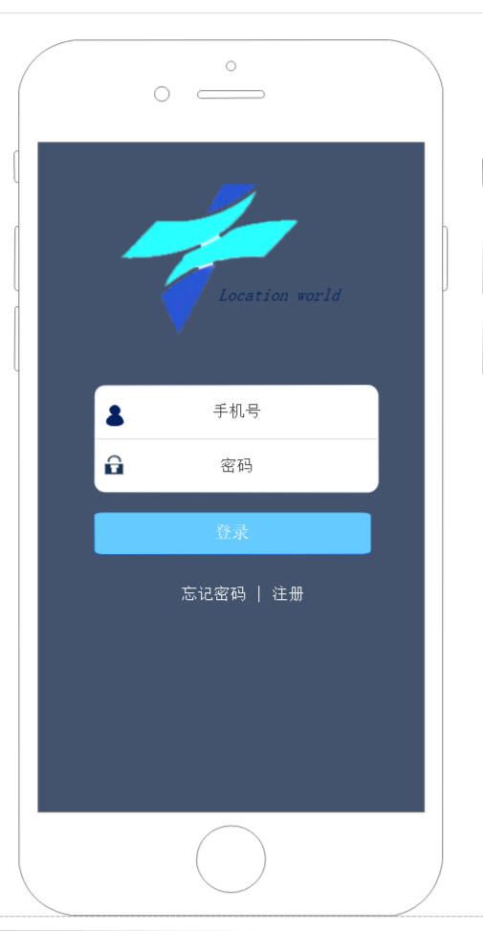

## 1.2 注册（注册登录模块）

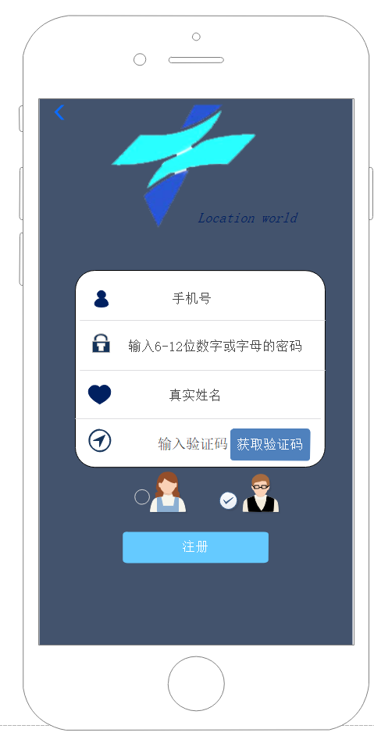

## 1.3 忘记密码（注册登录模块）

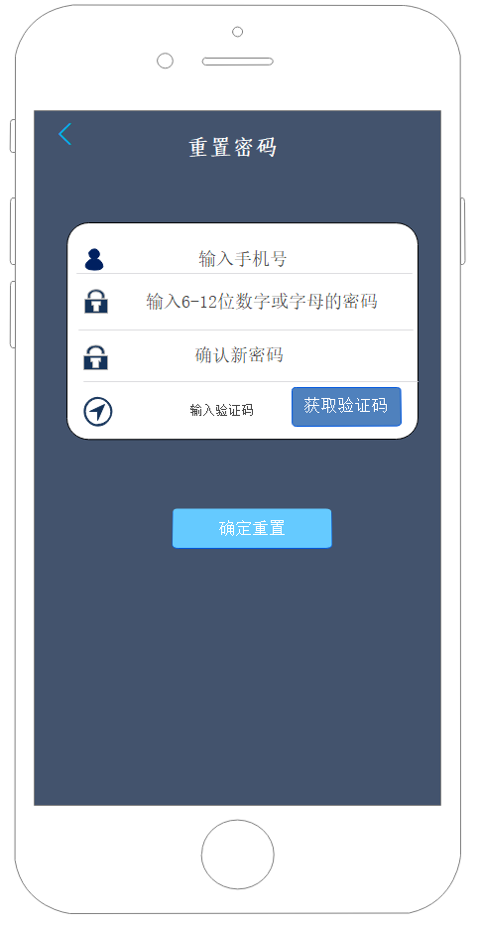

# 2 首页界面

## 2.1 消息

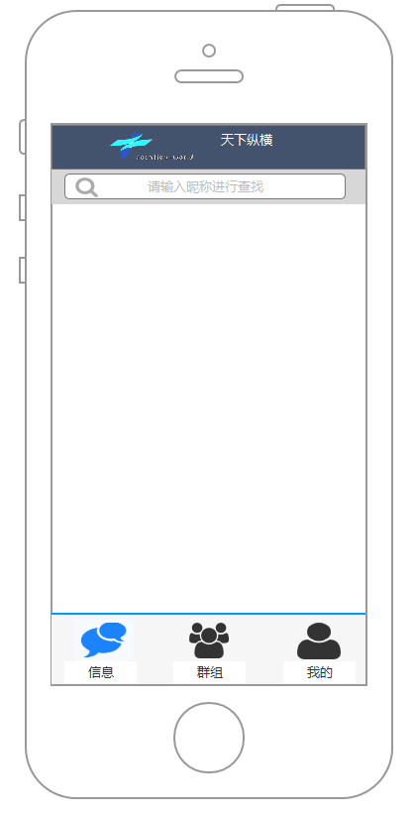

### 一条消息

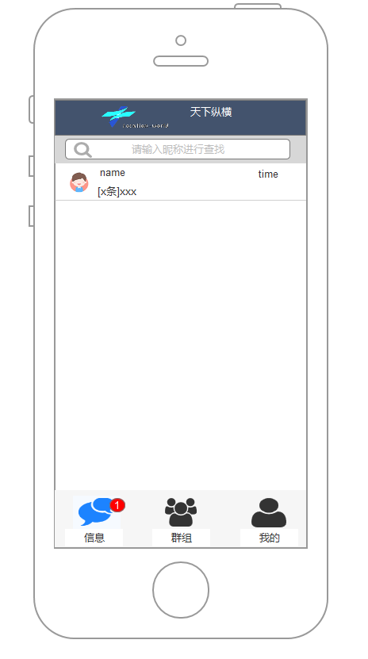

### 2.1.2 多条消息

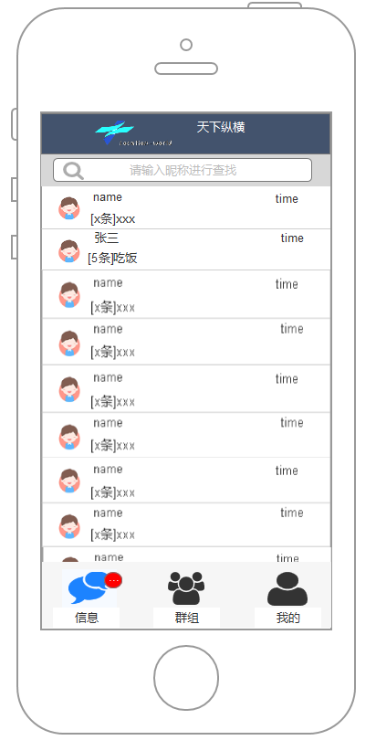

### 搜索消息

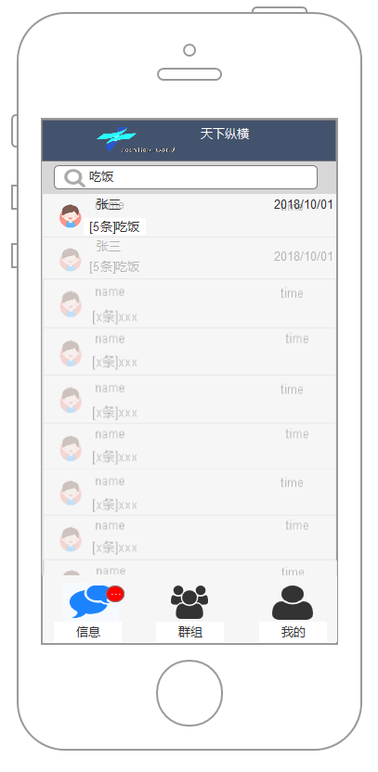

## 群组

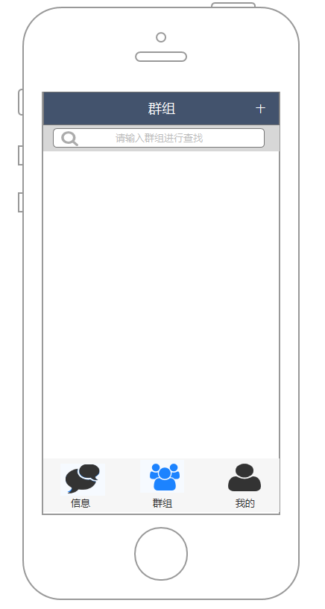

### 打开群聊

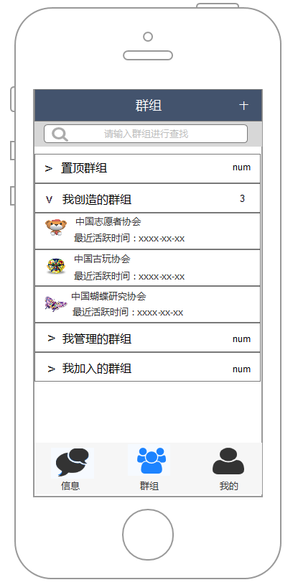

### 2.2.2 关上群组

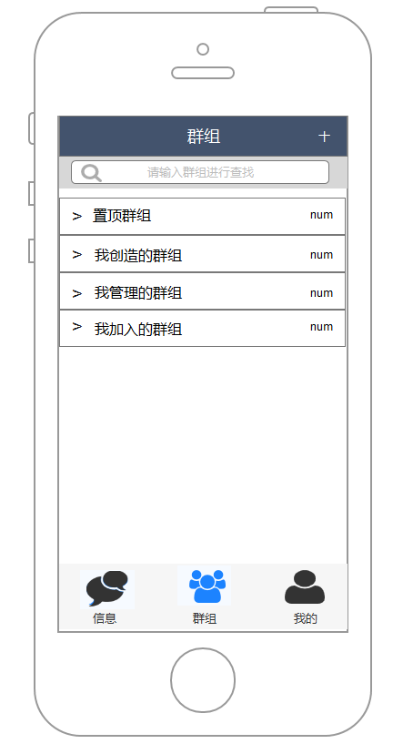

### 2.2.3 解散群组

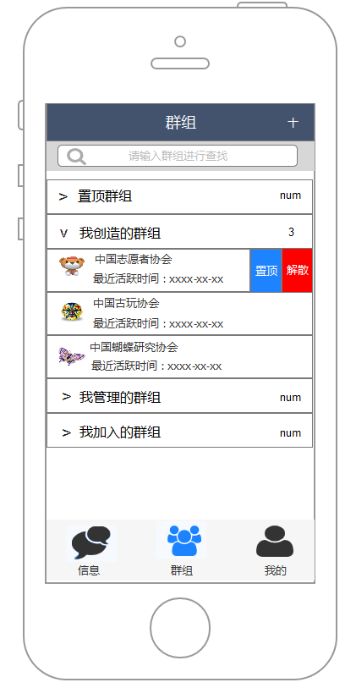

### 2.2.4 确定添加群组

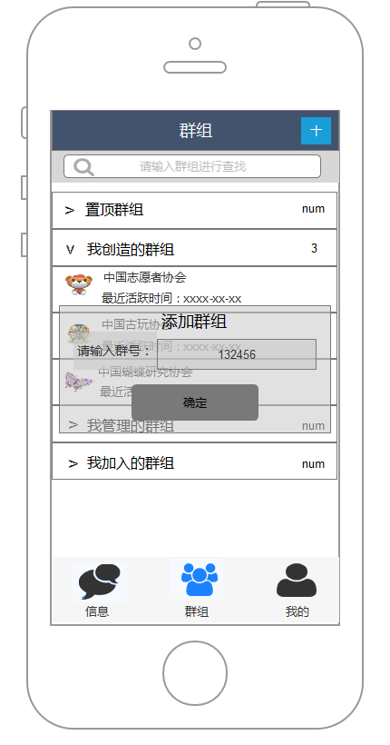

### 2.2.5 确定添加群组-成功

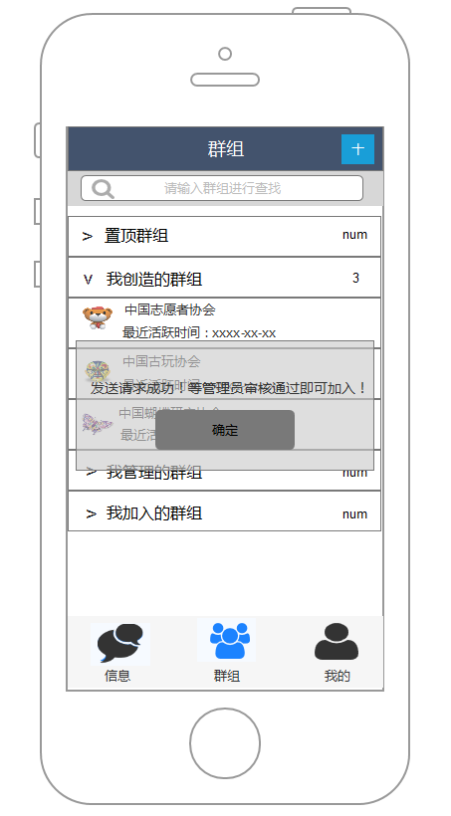

### 2.2.6 确定添加群组-失败

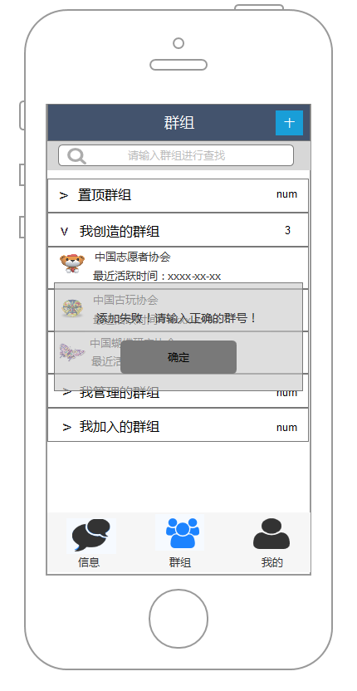

### 2.2.7 搜索群组

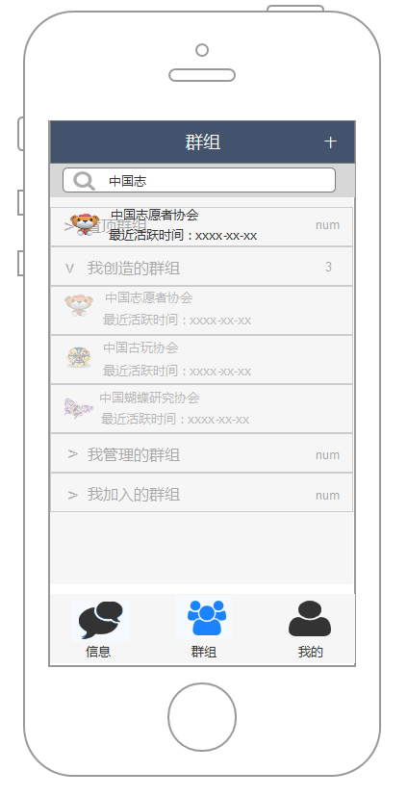

### 添加群组

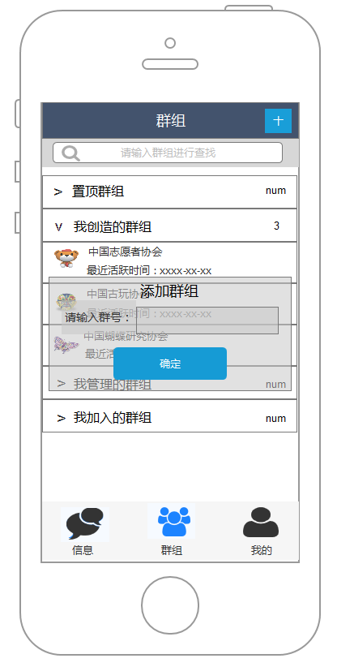

## 2.3 我的

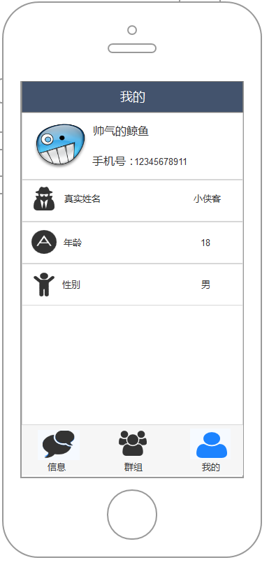

### 2.3.1确定修改性别

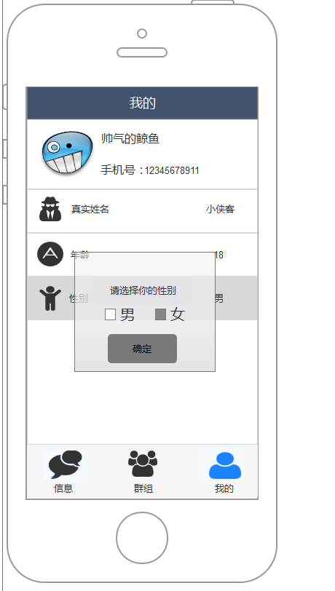、

#### 2.3.1.1确定修改性别-成功

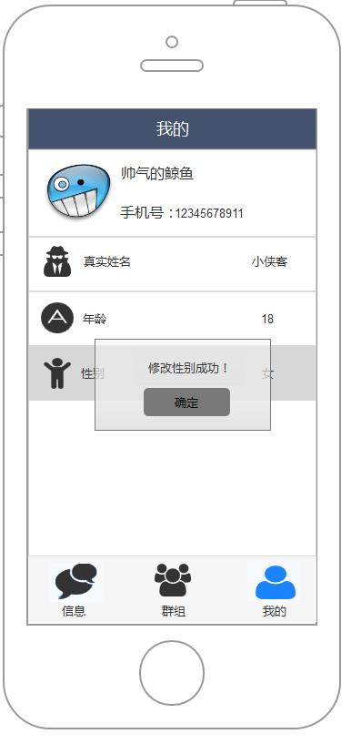

### 2.3.2 确定修改姓名

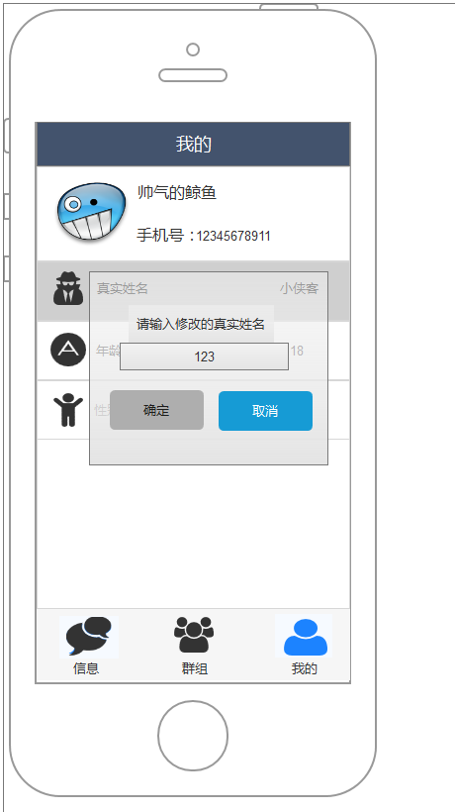

#### 2.3.2.1确定修改姓名-成功

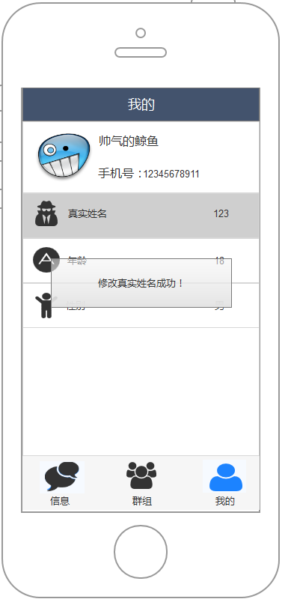

#### 2.3.2.2确定修改姓名-失败

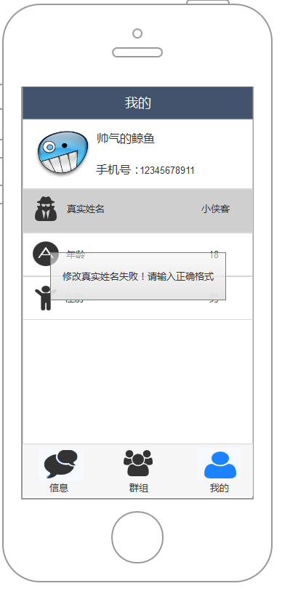

### 2.3.3确定修改手机密码

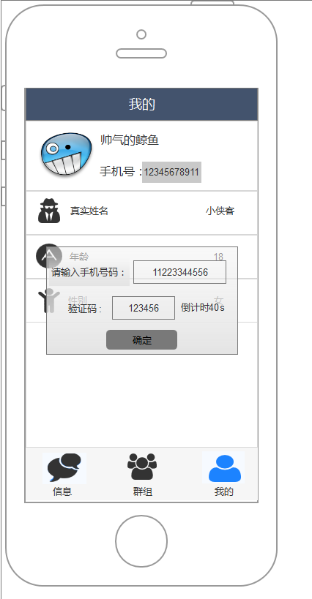

#### 2.3.3.1、确定修改手机密码-成功

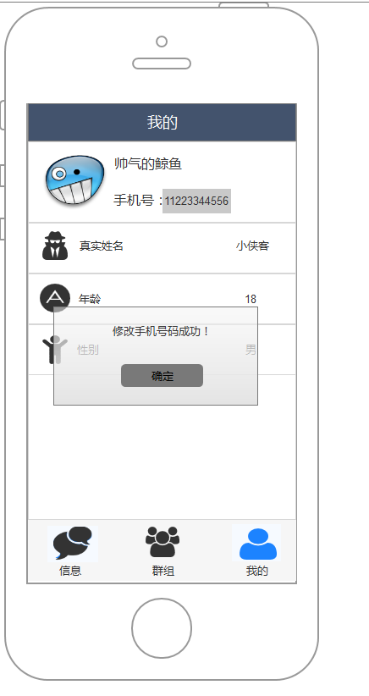

#### 确定修改手机密码-失败

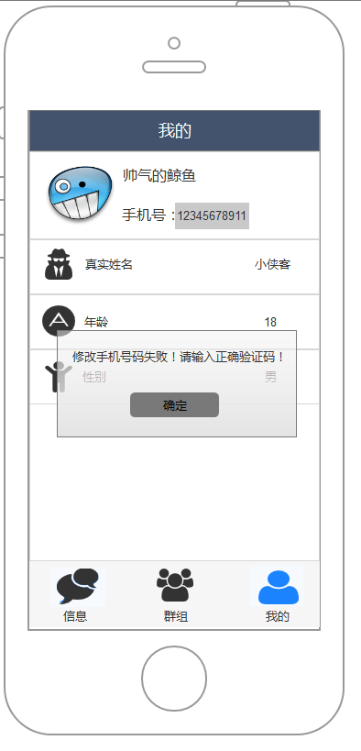

### 2.3.4修改年龄

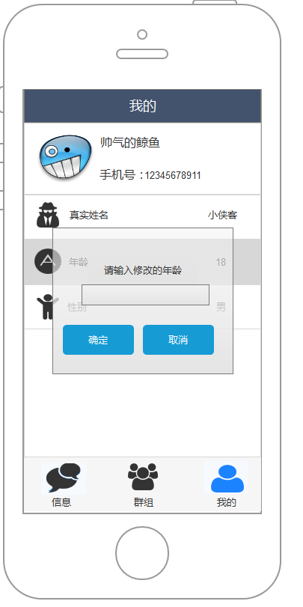

#### 2.3.4.1、修改年龄-成功

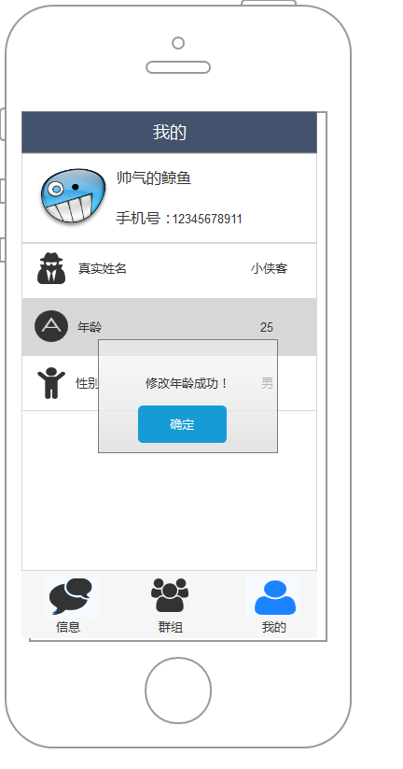

#### 修改年龄-失败

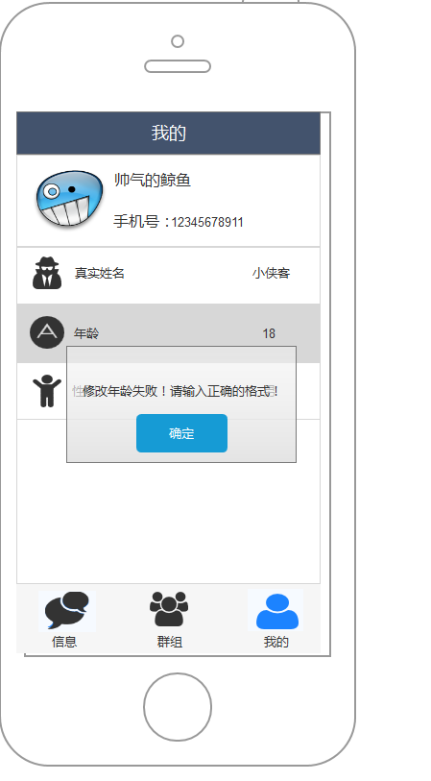

### 2.3.5修改头像

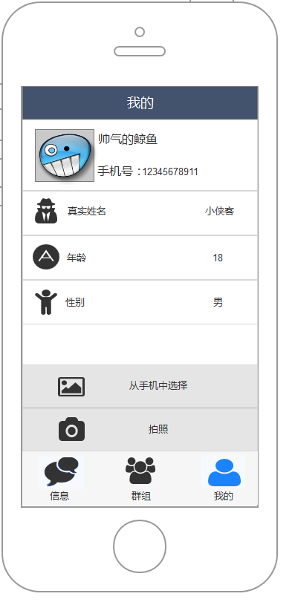

# 3聊天室界面

## 3.1 群聊

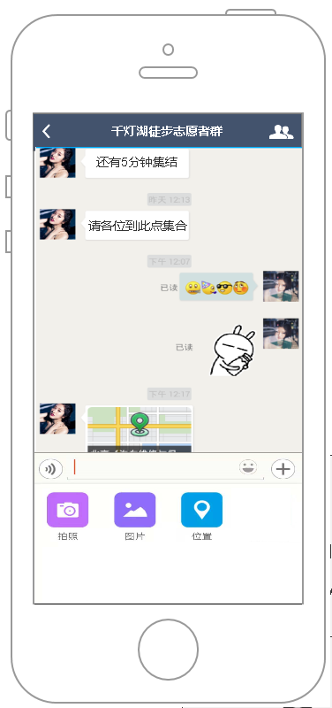

## 3.2 私聊

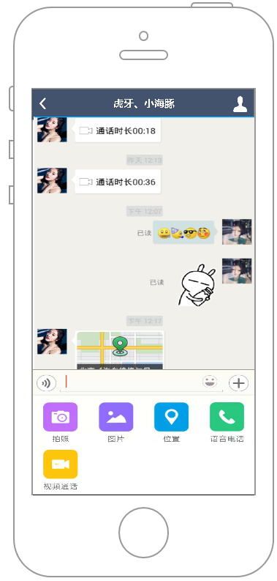

## 3.3 群管理

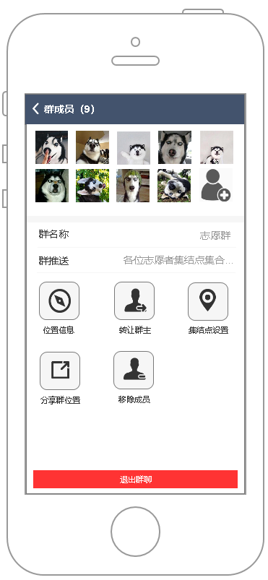

## 3.4 转让群主

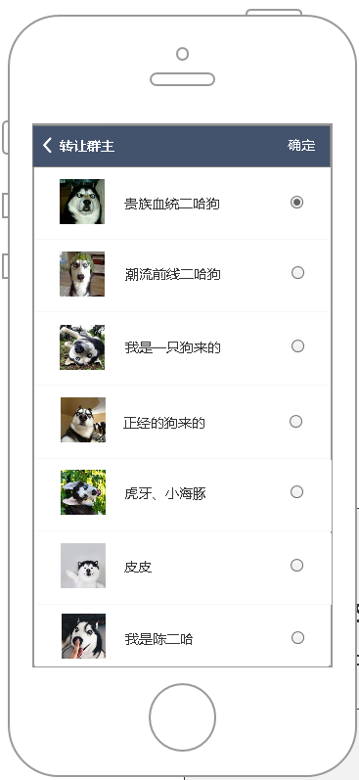 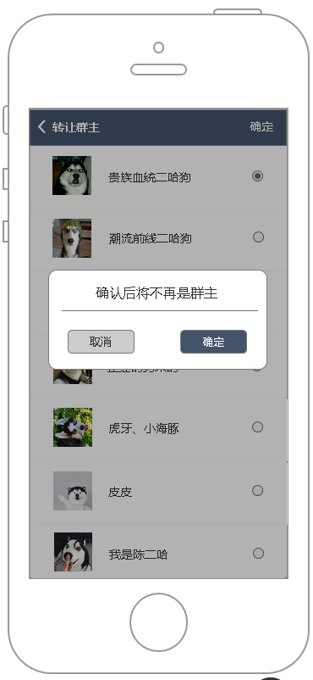

## 移除群成员

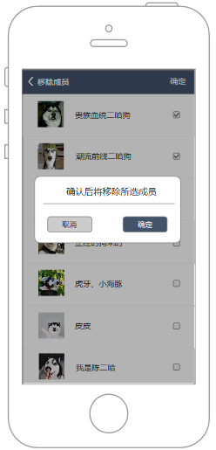

## 3.6 邀请群成员

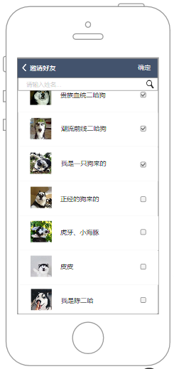

## 3.7 分享群位置

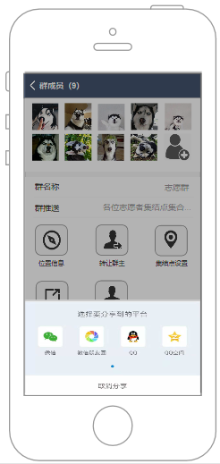

## 3.8 修改群名称

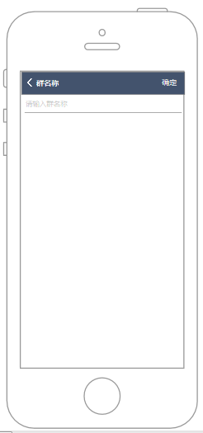

## 3.9 群推送

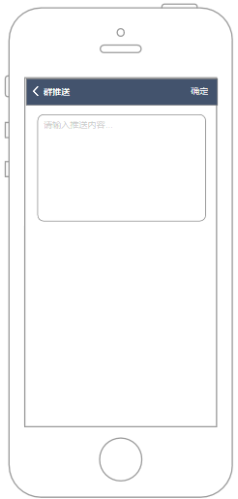

# 4 地图模块

## 4.1成员位置

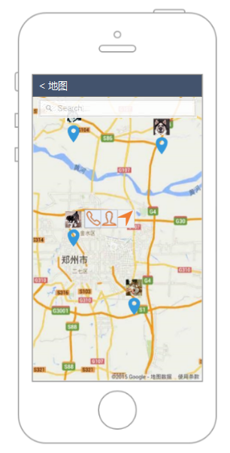

## 4.2语音通话

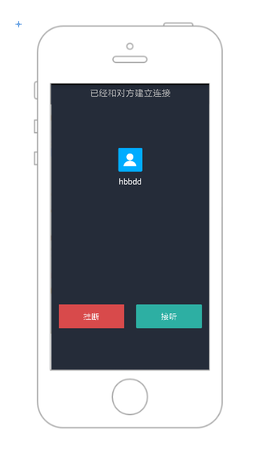

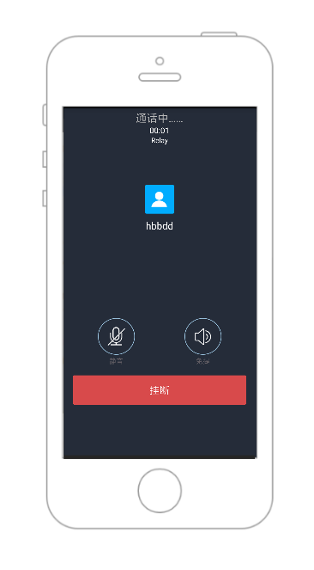

## 4.3视频通话

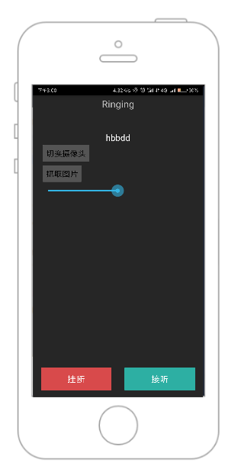

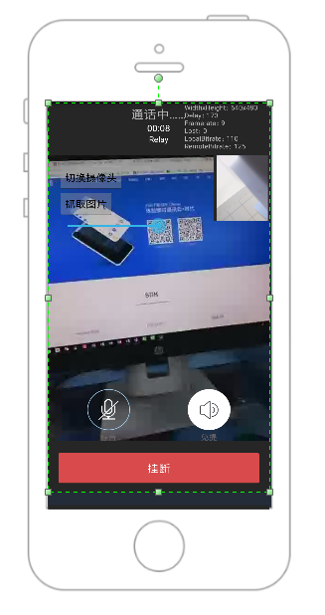

## 4.4导航

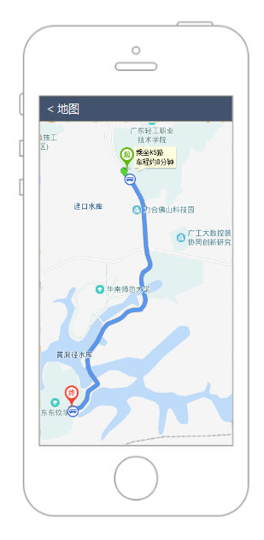

## 4.5 集结点设置

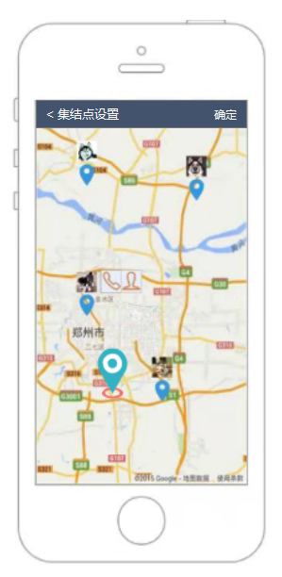

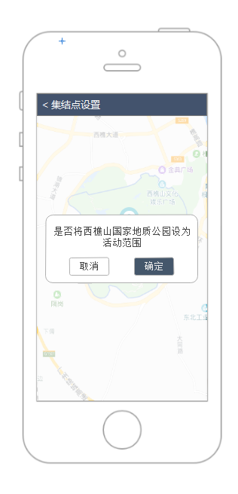

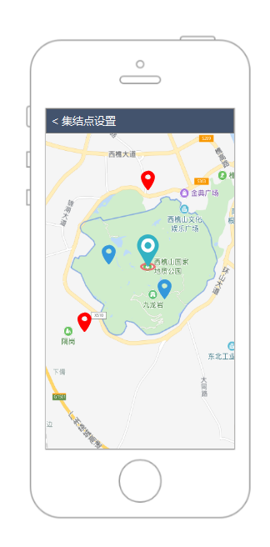

# 5后台模块

## 群管理

### 5.1.1群管理界面

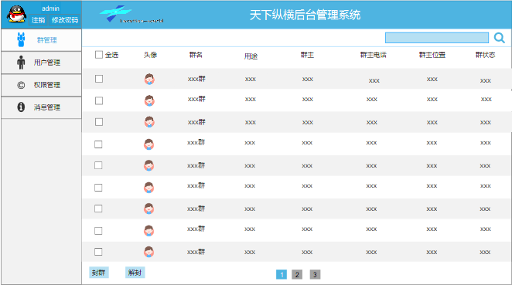图A1（若该图不清晰，请另存为查看）

### 5.1.2群管理-加入黑名单

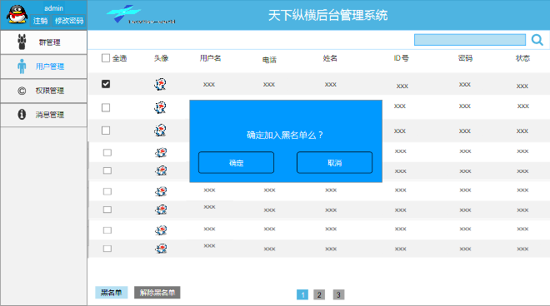

图A2（若该图不清晰，请另存为查看）

### 5.1.3群管理-移除黑名单

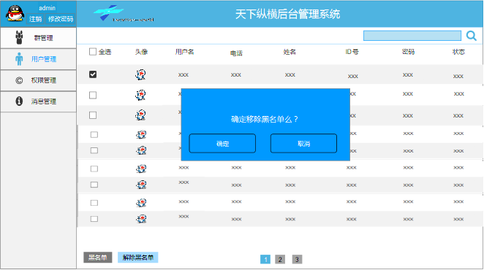

图A3（若该图不清晰，请另存为查看）

### 5.1.4群管理-搜索用户

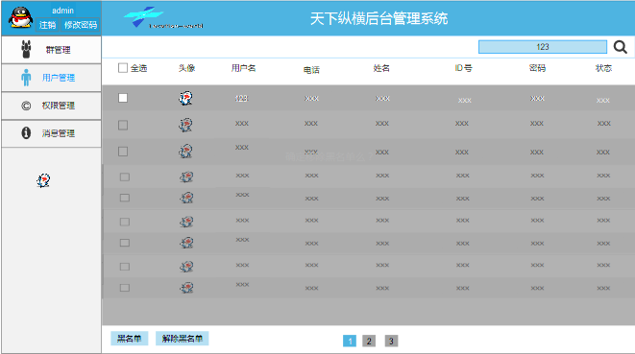

图A4（若该图不清晰，请另存为查看）

## 6修改密码

### 6.1修改密码界面

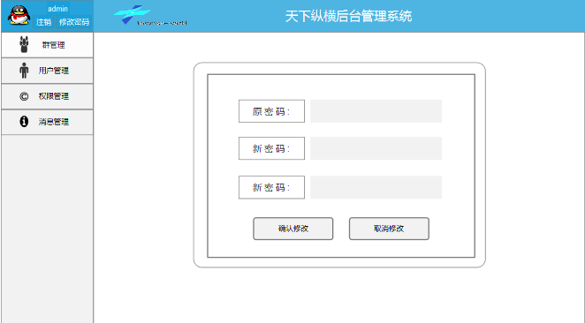

图B1（若该图不清晰，请另存为查看）

### 6.2修改密码-修改成功

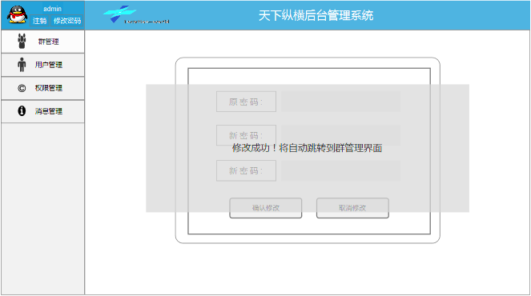

图B2（若该图不清晰，请另存为查看）

### 6.3修改密码-修改失败

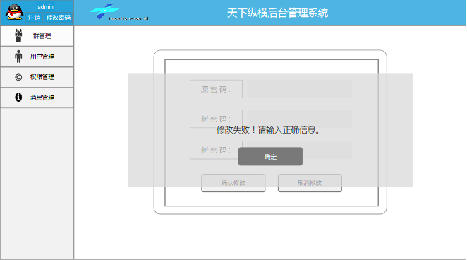

图B3（若该图不清晰，请另存为查看）

## 7登录界面

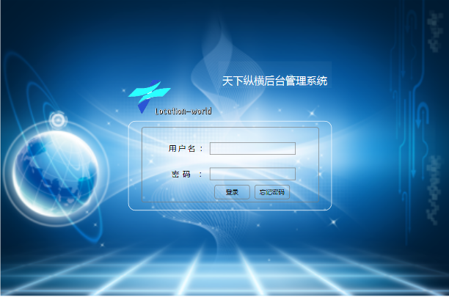

图C1（若该图不清晰，请另存为查看）

## 8权限管理

### 8.1 权限管理界面

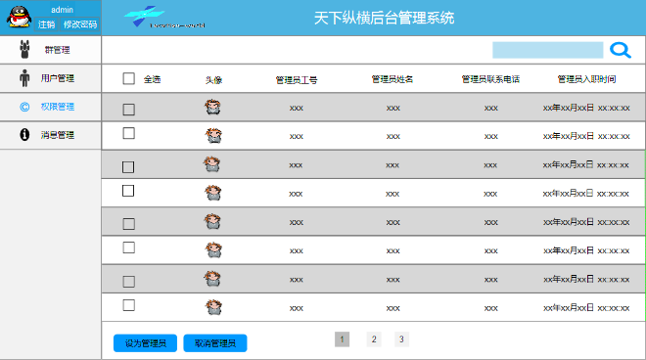

图D1（若该图不清晰，请另存为查看）

### 8.2 权限管理-取消管理员

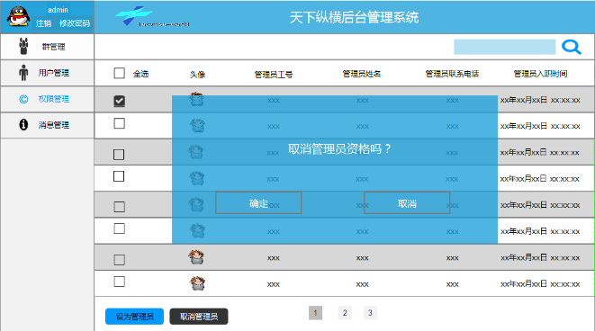

图D2（若该图不清晰，请另存为查看)

### 8.3 权限管理-设为管理员

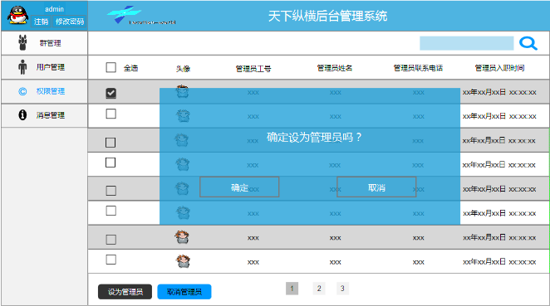

图D3（若该图不清晰，请另存为查

### 8.4 权限管理-搜索管理员

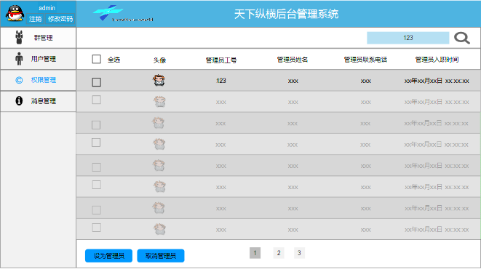

图D4（若该图不清晰，请另存为查看）

## 用户管理

### 9.1用户管理界面

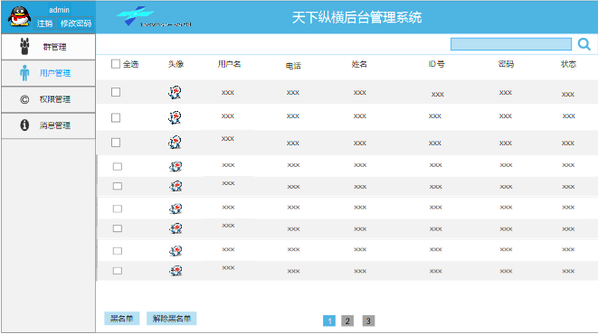

图E1（若该图不清晰，请另存为查看）

### 9.2用户管理-加入黑名单

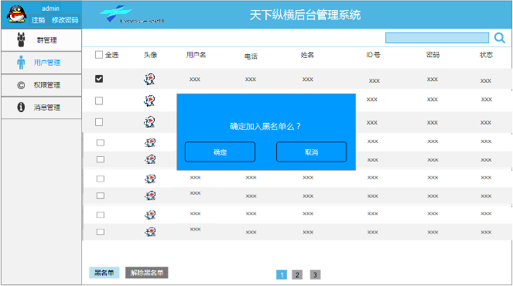

图E2（若该图不清晰，请另存为查看）

### 9.3用户管理-移除黑名单

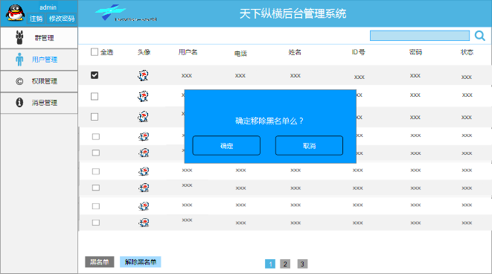

图E3（若该图不清晰，请另存为查看）

### 9.4用户管理-搜索用户

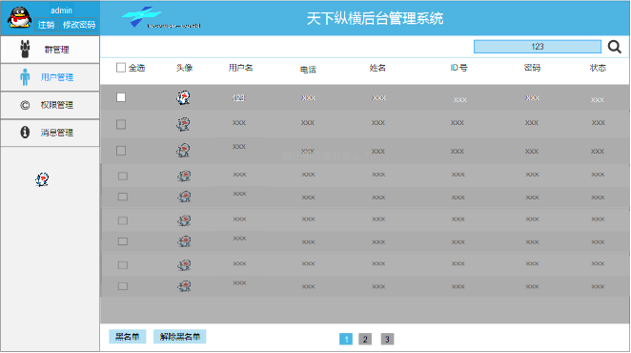

图E4（若该图不清晰，请另存为查看）

## 10消息管理

### 10.1消息管理界面

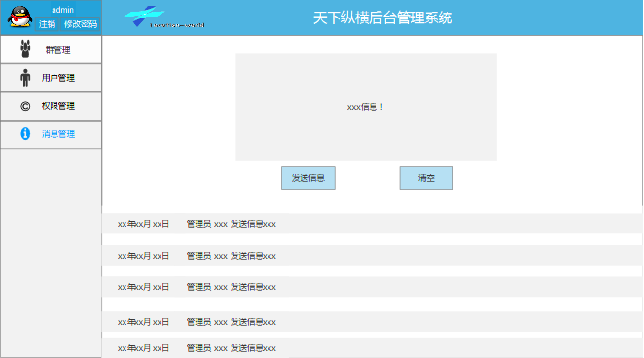

图F1（若该图不清晰，请另存为查看）